COLLABORAZIONE TRA LE PARROCCHIE
SAN CIPRIANO – MUSESTRE – CA’ TRON

Domenica 11 settembre 2016

XXIV del tempo ordinario

Il Vangelo (Luca 15,1-32)

Si avvicinavano a Gesù tutti i pubblicani e i peccatori per ascoltarlo. I farisei e gli scribi mormoravano dicendo: «Costui accoglie i peccatori e mangia con loro». Ed egli disse loro questa parabola:
«Chi di voi, se ha cento pecore e ne perde una, non lascia le novantanove nel deserto e va in cerca di quella perduta, finché non la trova? Quando l’ha trovata, pieno di gioia se la carica sulle spalle, va a casa, chiama gli amici e i vicini, e dice loro: “Rallegratevi con me”. Io vi dico: così vi sarà gioia nel cielo per un solo peccatore che si converte, più che per novantanove giusti i quali non hanno bisogno di conversione. Oppure, quale donna, se ha dieci monete e ne perde una, non accende la lampada e spazza la casa e cerca accuratamente finché non la trova? E dopo averla trovata, chiama le amiche e le vicine, e dice: “Rallegratevi con me”. Così, io vi dico, vi è gioia davanti agli angeli di Dio per un solo peccatore che si converte». Disse ancora: «Un uomo aveva due figli. Il più giovane dei due disse al padre: “Padre, dammi la parte di patrimonio che mi spetta”. Ed egli divise tra loro le sue sostanze. Pochi giorni dopo, il figlio più giovane partì… (dopo molto tempo) ritornò in sé e disse: “Mi alzerò, andrò da mio padre…”.

Strana quella domanda iniziale: “Chi di voi”. E’ una domanda retorica, nel senso che sembra scontata la risposta, invece non lo è affatto. Anzi, il contrario.  Se Gesù ripetesse oggi quella domanda: “Chi di voi?” non si comporterebbe come il pastore, come la donna, e come il padre in una situazione simile? Se vogliamo essere sinceri: nessuno! La nostra risposta sarebbe la stessa dei farisei: “Costui accoglie i peccatori e mangia con loro”. Perché se nella società e nella chiesa si ragionasse come quel pastore, o come quella donna o come quel padre… tutto si perde, non resta nessun valore.  E questo perché? Semplicemente perché non sappiamo ancora cosa significhi misericordia, o meglio: non sappiamo cosa voglia dire credere in Dio che ha il cuore misericordioso, un Dio che è molto più buono di quel pastore, di quella donna, di quel padre.  «Gesù, se a volte come la pecora mi perdo nel deserto della fede, o se come una moneta mi nascondo nelle fessure della storia, o come il figlio mi allontano per un falso mito di libertà… tu non smettere mai di cercarmi, non arrenderti mai alla speranza di un mio ritorno a Te. Perché tu vuoi continuare a fare festa». | 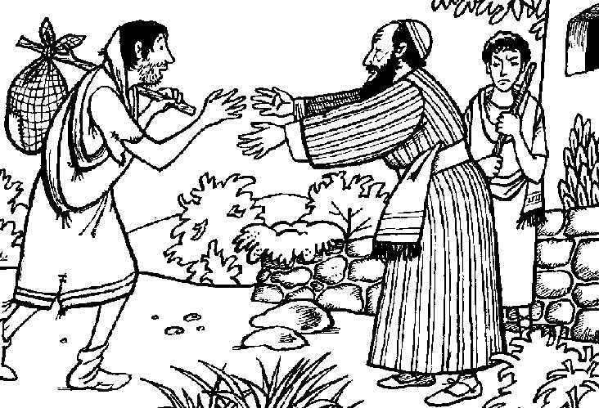  Preghiera  Padre, posso ritornare a casa?  Sei pronto ad accogliermi di nuovo con te?  Ho capito, sai? Adesso ho finalmente capito:  la fonte della mia inquietudine non sei tu,  il tuo eccessivo amore che io giudicavo perbenismo…  Ero invece io il problema, questo mio cuore adolescente e incapace di cogliere come nella vita  la gioia nasce dal di dentro di noi stessi.  Mi sono messo alla ricerca di qualcosa  che potevo ottenere solo stando insieme con te,  ho frugato lontano, cercando chissà dove,  quando invece era alla mia portata.  Quanto illuso sono stato…  Adesso ho capito che la gioia di vivere  nasce rimanendo nella tua casa, insieme con te,  come figlio amato e non come servo.

Settimana dal 11 al 18 settembre 2016

La Comunità prega...

Domenica 11  XXIV del T. O. | 4^ sett. del salterio | 8,00  9,30  11,00 | MUSESTRE Luciano / fratelli Da Re /  Crozzolin Sergio (ann) e genitori  CA’ TRON Baesse Umberto, Silvano, Carlo, Rosina /  Bianco Alba, Marcello, Malvina e genitori  MUSESTRE fam Bianco / Agnoletto Dante (ann) /  Pavan Armando e Biondo Ines
Lunedì 12 | Lc 7,1-10 | 19,00 | S. Cipriano
Martedì 13  s Gv Crisostomo | Lc 7,11-17 | 19,00 | S. Cipriano
Mercoledì 14  Esaltaz S. Croce | Gv 3,13-17 | 16.30 | BEATA VERGINE della SALUTE
Giovedì 15  B.V. M. Addolor. | Lc 2,33-35 | 19,00 | S. Cipriano
Venerdì 16  Santi Cornelio e Cipriano | Gv 17,11-19 | 17,00 | S. Cipriano: S. Messa nella festa dei Santi Patroni  con il Sacramento dell’Unzione degli Infermi
Sabato 17 |  | 19.00 | S. Cipriano
Domenica 18  XXV del T. O. | Lc 16,1-13 | 8,00  9,30  11,00 | MUSESTRE Luciano / fam Zottarel e Marchiante /  Zanatta Ofelia (ann) e genitori  CA’ TRON Vanin Luigi e Cesira / fam Guerrato  MUSESTRE Beraldo Silvio e Santina / Gobbo Annamaria / Ceccon Elda / Buso Antonia / def fam Meneghel

Orario domenicale delle S. Messe nelle tre Parrocchie
S. Cipriano h 8,30 e 10,30 / Musestre h 8,00 e 11,00 / Ca’ Tron h 9,30

- Venerdì 16 settembre: Santi Cornelio e Cipriano, patroni della Parrocchia di S. Cipriano: alle ore 17,00 la S. Messa con il Sacramento dell’Unzione degli Infermi.

- Domenica prossima 18 settembre in tutte le chiese d’Italia ci sarà una Colletta di solidarietà per le famiglie e le comunità colpite dal terremoto del centro Italia.

La Comunità si incontra...

Domenica 11  Giovedì 15 | h 20,40 | Gita - pellegrinaggio dell’Azione Cattolica Vicariale al Santuario del Nevegal e a Longarone  (canonica Musestre): Incontro con tutte le Catechiste

Inizia un nuovo Anno Scolastico
E si ricomincia, tra vecchi e nuovi problemi… come sempre. Scuola: da alcuni amata, da altri mal sopportata per la poca “passione” che viene investita.
Eppure, scopri la sua assoluta importanza quando manca (come per la salute).
Pensiamo a quei ragazzi e giovani a cui è proibita la scuola o dal regime o dall’estrema povertà: il loro sogno? Poter studiare e cercare la verità.
Impegniamoci tutti - studenti, insegnanti, famiglie - ad amare la verità e la scuola, per il Bene dei nostri figli e del Paese.
A tutti: buon anno scolastico! (don Abramo)

Questo foglio domenicale lo trovate anche su: sancipriano.biz e collaborazioneroncade.it

